**Задание I.2.1.** **Рассмотри картинку с изображением****собаки. Назови (покажи) животное.**

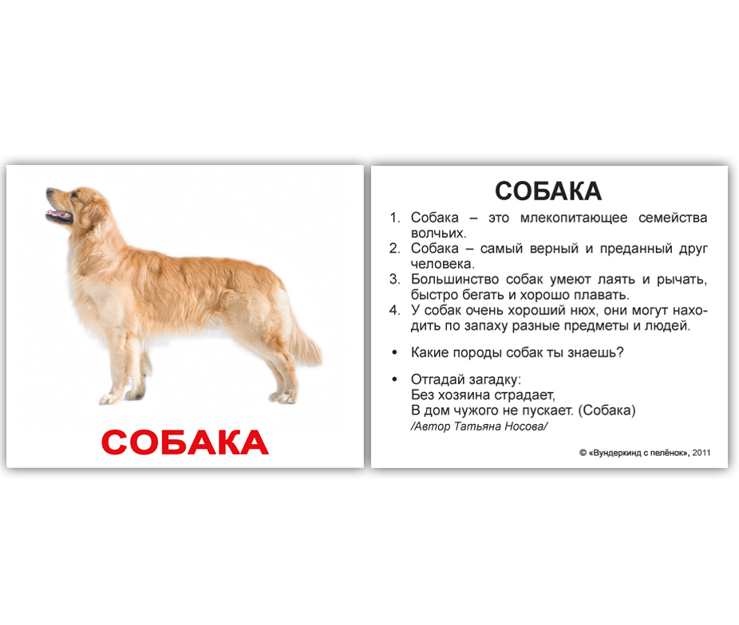

**собака**